Bij deze proef onderzoek je welk afvalproduct er ontstaat bij de productie van ethanol door gistcellen.

## Inleiding

Alcoholgisting is een fermentatieproces waarbij glucose in ethanol (de bekendste vorm van alcohol) en koolstofdioxide wordt omgezet. Gisting treedt onder meer op bij de productie van bier en wijn. Het proces is anaeroob, wat wil zeggen dat er geen zuurstof voor het proces nodig is.

Voor een goed verlopend gistingsproces zijn onder andere gistachtige organismen, een juiste temperatuur en een juiste pH nodig. Verder moet worden voorkomen dat er zuurstof bijkomt, omdat gist dan geen alcohol meer produceert maar andere producten zoals azijnzuur, melkzuur of methanol.

## Onderzoeksvraag

Welk gas ontstaat er als gistcellen aan een glucoseoplossing worden toegevoegd?

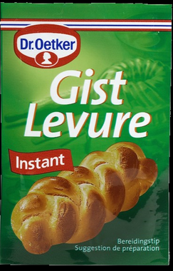

## Benodigdheden

* Erlenmeyer of rondbodemkolf
* Waterslot
* Glucose of suiker
* Gedroogd bakkersgist
* Lauw water (35 °C)

## Werkwijze

* Doe 2 eetlepels (40 g) glucose of suiker in de erlenmeyer.
* Voeg 400 mL lauw water toe en schud even; het is niet erg als alle suiker niet direct oplost.
* Voeg de bakkersgist toe en schud nogmaals.
* Sluit de erlenmeyer af met het waterslot gevuld met kalkwater.
* Schud de erlenmeyer af en toe om uitzakken van het gist te voorkomen.

## Waarnemingen

*Schrijf hier je waarnemingen op.*

## Conclusie

*Schrijf hier je conclusie op.*

## Vraag

*Beantwoord onderstaande vraag.*

Geef de reactievergelijking voor de omzetting van glucose in ethanol.